Linje-følge-robot

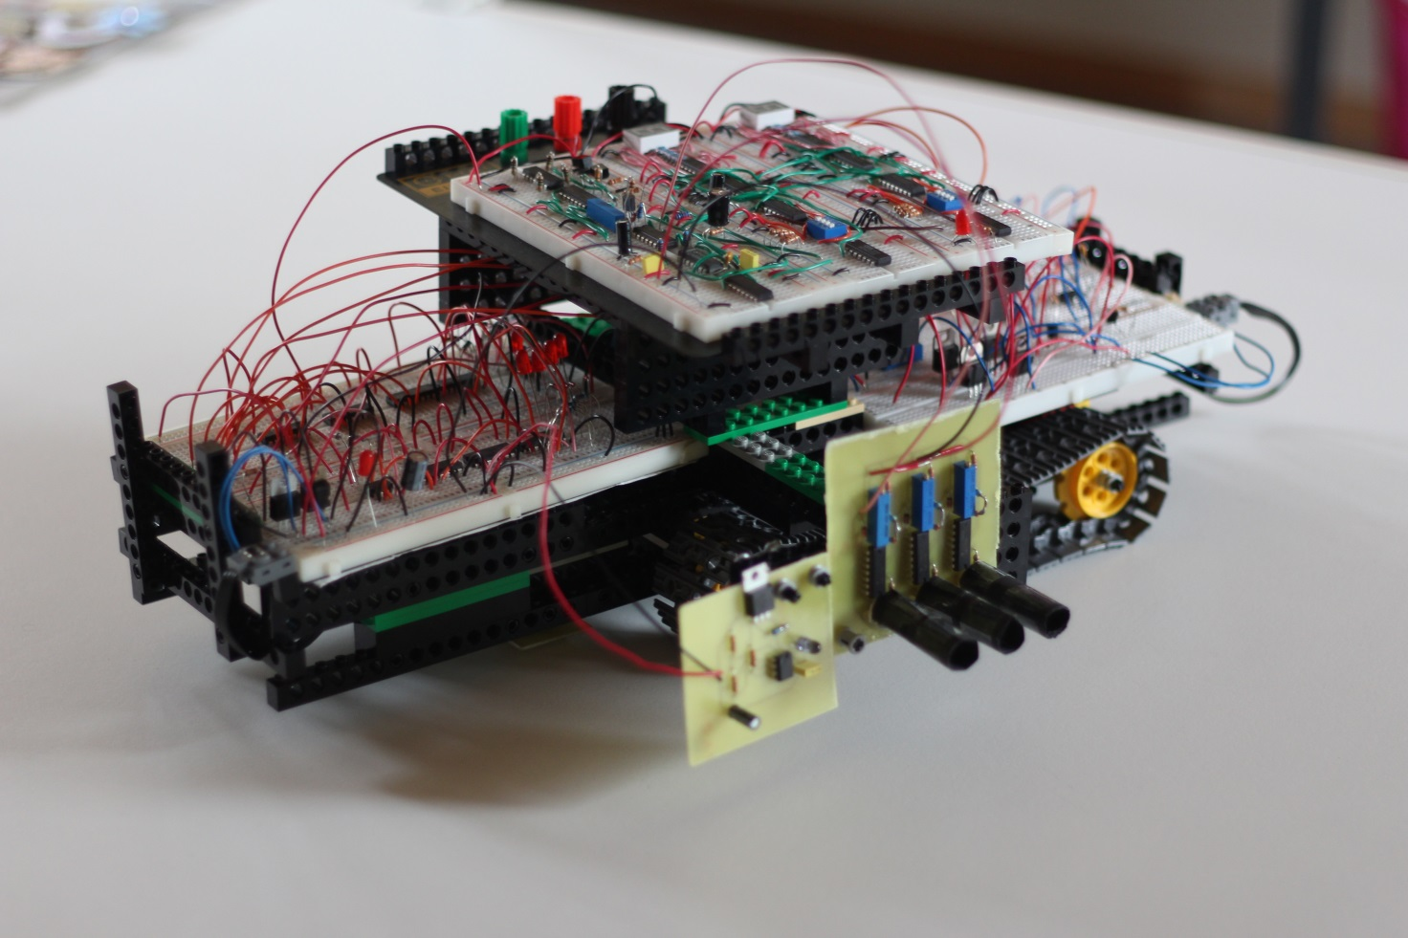

Denne rapport er sløret med hensyn til navne.  
Det er således ikke de angivne personer der har skrevet rapporten.

Men de oprindelige forfattere findes i det oprindelige dokument fra 2013 OTG.

Navnene er slørede for ikke at komme i konflikt med databeskyttelses direktivet.

Billede: Det færdige produkt

Af:

Jannich jakobsen 3.A og Steen hedeman, 3.B

Teknikfag: EL

29/04/2013

Odense Tekniske Gymnasium

Vejledere:

Rio Rene Ordell, Steen Heide og Lissi Lauridsen

# Forord

Denne rapport er udarbejdet af Jannich jakobsen 3.A og Steen hedeman, 3.B i teknikfaget el på Odense Tekniske Gymnasium 2013.

I det afsluttende projekt fik vi givet fem overordnede temaer, hvor vi skulle udvælge ét tema, og lave et produkt med tilhørende dokumentation. Som afslutning på projektet, afsluttes med en mundtlig eksamen, hvor projektet fremlægges.

Rapporten er udarbejdet løbende med projektet, og er færdigskrevet efter at produktet fungerede, som vi ville have det til.

Hensigten med rapporten er, at vise vores dokumentation for projektet og produktet, og dermed vise vores faglige niveau i teknikfaget.

Rapporten og produktet er udviklet med hjælp fra faglærerne Rio Rene Ordell, Steen Heide og Lissi Lauridsen.

Alle bilag findes bagerst i rapporten, og det samlede el-diagram findes i lommen bagerst.

*Underskrifter:*

**29/04/2013**

Jannich Jakobsen:_____________________________________________

Steen hedeman: _____________________________________________

Indholdsfortegnelse

Forord 2

Indledning 5

Formål 5

Projektbeskrivelse 6

Problemformulering 6

Problemanalyse 6

Projektafgrænsning 8

Ideudvikling 8

Praktisk formål med produktet 10

Blokdiagrammer 11

Kravspecifikationer 12

Teoriafsnit 12

Lys og refleksion 12

Transistorer 14

H-Bro 15

Multisim, Ultiboard og printudlægning 15

Robottens funktioner 17

Refeksionstæller 17

Formål 17

Blokdiagram 17

Funktionsbeskrivelse 18

Printudlægning 28

Afprøvning af refleksiontæller 30

Linjefølger 31

Formål 31

Blokdiagram 31

Funktionsbeskrivelse 32

Afprøvning af robot 40

Afprøvning af produktet 41

Planlægning 42

Materialeliste 43

Konklusion 45

Kildeliste 46

Bilag 47

Bilag 1 47

Bilag 2 48

Bilag 3 49

Bilag 4 50

Bilag 5 53

# Indledning

Hver dag udvikles der nye løsninger til problemer i vores hverdag, og mange af dem bliver mere og mere elektroniske. Vi har mobiltelefoner, biler, komfurer mv.

Der er så meget elektronik i vores hverdag, at det er svært at forestille os at leve uden.

I dette projekt har vi valgt at arbejde med projektoplæg 2: Automatiseret eller fjernstyret køretøj, for at prøve at lave et produkt til samlingen af alle de nye elektroniske løsninger, vi ser hver dag.

Vi har kigget på forskellige metoder til at lave en linje-følge-robot, da vi syntes, at det kunne være meget spændende at arbejde med. For at gøre robotten mere brugbar i den virkelige verden, har vi også valgt at tilføje nogle ekstra funktioner til den, som den han udføre undervejs, mens den kører.

Vi har valgt udelukkende at arbejde med analoge og digitale kredse, da vi syntes, at det kunne være en sjov udfordring.

# Formål

Formålet med dette projekt er at vise vores forståelse indenfor teknikfaget el, hvorved vi til mundtlig eksamen skal fremlægge og forsvare projektet.

Formålet med rapporten er at dokumentere vores forløb i projektet, samt at vise hvilken viden, vi har fået, i forbindelse med projektet og forløbet med teknikfaget op til projektet og eksamen.

# Projektbeskrivelse

## Problemformulering

I dette projekt har vi valgt at arbejde med oplægget: “2 - Automatiseret eller fjernstyret køretøj.”

Ved at bruge lyssensorer, har vi valgt at lave en automatiseret linje-følge-robot. Robotten skal laves udelukkende af ikke programmerbare kredse.

Derudfra skal vi finde ud af hvordan vi får lavet et køretøj, der kan følge en linje.

Derudover vil vi også gerne tilføje en handling til robotten, ud over at kunne følge linjen. Vi har valgt at kigge på at robotten skal kunne detektere bestemte objekter undervejs, og tælle hvor mange objekter, den har kørt forbi.

Til sidst skal robotten kunne sammenligne antallet af detekterede objekter med et antal, som brugeren af robotten har valgt.

## Problemanalyse

Automatiserede og fjernstyrede køretøjer kan hjælpe mennesker med at transportere eller udføre opgaver, hvor det normalt kan være svært at komme til. De kan også udføre arbejde, der gør arbejdet nemmere for mennesker eller billigere end menneskelig arbejdskraft.

Der er mange forskellige køretøjer, og de kan laves på mange forskellige måder, alt efter hvilken funktion, der er tiltænkt køretøjet.

Vi har valgt at undersøge hvordan vi kan lave en linje-følge-robot, der kan følge en sort linje og udføre en handling undervejs, mens den følger linjen.

En linje-følge-robot kan bruges på mange måder. Den kan fx transportere objekter fra et sted til et andet og den kan udføre diverse opgaver undervejs.

For at kunne lave en linje-følge-robot, er det største problem at få robotten til at finde linjen, og få den til at køre lige efter linjen.

Her kan man bruge lyssensorer, som kan opfange hvor meget lys, der reflekteres fra en overflade. Er linjen, som robotten skal følge fx sort, skal den køre efter meget lidt refleksion.

Derfra skal den kunne indrette sin styring efter refleksionen fra det hvide omkring den sorte linje.

Robotten skal følge linjen således at robotten ikke kommer væk fra linjen. Derefter sættes hastigheden efter dette. Hastigheden bør dog også tilpasses de øvrige funktioner, som robotten skal udføre undervejs.

Der er mange forskellige drift-typer så som hjul og larvefødder, og vi vil under projektforløbet finde ud af hvilken type, der passer bedst til vores projekt.

På robotten skal der enten bruges en motor som henholdsvis styrer farten fremad og baglæns, samt en motor som styrer retningen til siderne, eller at man bruger en motor til at styre hver siden af robotten.

Hvis robotten fungerer som den skal, kan det være en mulighed at tilføje ting til den. Man kan fx tilføje en robotarm, der kan opsamle og flytte en genstand fra et punkt til et andet. En linje-følge-robot kan udføre mange forskellige opgaver undervejs, det er bare at se mulighederne.

En anden option er at robotten selv skal kunne foretage et “valg”, hvis linjen ophører.

Den kan enten stoppe alle handlinger, og fortsætte med at køre ligeud, så den rammer en linje, der ligger lige overfor den linje, som den forlod. Den kan også fortsætte i den bevægelse, den er i gang med, indtil den igen finder linjen, fx hvis linjen ophører i et buet sving.

## Projektafgrænsning

Den mekaniske del af robotten er lavet af lego, hvor vi hertil kan tilføje de funktioner og den styring, som vi finder egnet.

Vores robot skal have muligheden for at dreje rundt til siderne, for at kunne følge linjen. Til at styre vores robots hastighed og navigation, skal der bruges en eller flere motorer til at drive disse funktioner.

Robotten skal bruge lyssensorer for at detektere hvor den sorte linje, som den skal følge, befinder sig. Der skal være 4 sensorer til at detektere den sorte linje, så vi kan justere retningen på robotten til at følge linjen så præcist som muligt. Sensorerne kan sidde på række, således, at de 2 inderste sikrer, at robotten drejer lidt til den ene eller anden side, hvis den kommer lidt væk fra den sorte streg. Kommer den længere væk fra stregen, kunne yderligere 2 sensorer få robotten til at dreje skarpere ind mod den rigtige kurs igen.

Vi har valgt at have en tællefunktion som option. Den skal kunne opfange en refleksion fra et objekt, og derefter tælle hvor mange af det givne objekt robotten passerer. Vi har valgt at arbejde med hvidt papir, da det giver en god refleksion.

Derudover kan der bygges videre på tælleren, ved at få robotten til at stoppe el. lign., når den har talt til et bestemt tal.

Efter dette tal, kan den evt. via en robotarm hente objektet eller lign, men bare der er en indikation på, at den har detekteret et objekt, kan vi se, at systemet virker. Robotarmen er en mekanisk del, og vi vælger derfor at sætte den lavt på listen over hvad vi vil have vores robot til at kunne.

## Ideudvikling

Efter vi fik udleveret projektoplægget, blev vi hurtige enige om vi gerne ville lave en form for fjernstyret/automatiseret robot, som skulle komme til at udføre nogle handlinger. Vi begyndte hurtigt at snakke om en robot som skulle køre ned af en bardisk og samle glas op, men idéen med at samle selve glassende op blev hurtigt skrotet, da det ikke var en særlig el-teknisk del. Vi syntes dog stadig det lød spændende med en robot, som ville kunne køre selv ved hjælp af en linje. Det var her vi fandt frem til vi kunne lave en tæller og sætte på robotten.

Vi havde ingen idé om hvordan robotten skulle komme til at følge stregen, så før vi gik i gang med at søge på nettet om linjefølgerobotter, satte vi os ned for at finde ud af hvordan robotten skulle fungere. Vi begyndte at tænke over hvordan robotten skulle kunne se og følge en streg. Her fandt vi frem til, at lys ville kunne reflektere tilbage, hvis den kørte på noget hvidt og hvis den kom over på noget sort, ville lyset ikke reflektere tilbage. Så nu da vi havde en idé til hvordan vores robot ville kunne komme til at følge en linje, begyndte vi at søge på hvordan et kredsløb ville kunne registrere og se forskel på hvid og sort. Hurtigt fandt vi frem til at en fototransistor og en LDR[1], som begge kunne opfange og ændre værdi, når de passerede en sort streg.

Nu da vi havde den grundlæggende idé til hvordan vores sensorer skulle fungere, skulle vi også finde ud af hvordan den skulle kunne komme til at dreje ved hjælp af vores styringsmotor. Vi havde før vi gik igang med projektet stiftet bekendtskab med en H-bro, som i vores tilfælde var lige hvad vi stod og manglede, da vi skulle ændre robottens retning.

Dette åbnede dog op for nogle spørgsmål, da vi nu skulle finde en måde at lave et kredsløb, hvor nogle fototransistorer eller LDR’er skulle være på en linje og sende signaler til vores H-bro som ville kunne styre robotten.

Vi kom frem til, at vores tæller skulle kunne tælle nogle objekter mens robotten kørte. Til det havde vi en del forskellige idéer som muligheder.

Man kunne bruge en tynd stang af metal, der fysisk skulle røre ved objektet ved at stikke ud fra robotten, og derved tænde en kontakt. Det ville dog designmæssigt ikke være optimalt, og stangen ville komme i vejen i nogle situationer, hvor fx en væg er tæt på robotten.

Så kom vi på, at vi kunne bruge magnetiske felter til at måle med. Den genstand, som robotten skulle opfange, skulle så have et magnetfelt, som en sensor kunne måle. Dette ville dog i mange tilfælde i den virkelige verden ikke være praktisk, så vi kom hurtigt fra den idé igen.

Til sidst kom vi frem til at bruge lys og refleksion, ligesom vi valgte at bruge til at styre robottens retning. Ved at sende lys på en hvid, glat overflade, kan en modtager måle hvor mange hvide genstande, den kører forbi.

For at være sikre på, at indfaldsvinklen fra lyset reflekteres tilbage til modtageren, valgte vi at lave cylinderforme i hvidt papir, da de har en rund overflade, og derved muligheden for at reflektere lyset i flest retninger.

For at give tælleren en mere brugbar funktion, har vi valgt at brugeren af robotten selv kan indtaste et antal objekter. Når robotten så har talt op til dette antal, skal der være en indikation på, at tallet er nået. På den måde kan robotten fx bruges til at hente objekter på et lager, hvor brugeren vælger hvilket objekt robotten skal hente.

Hvordan vi ville lave og implementere de forskellige funktioner, kom løbende i projektet, da vi begyndte at få et større kendskab til, hvad der egentlig kunne lade sig gøre og hvad der ikke kunne.

## Praktisk formål med produktet

Linje-følge-robotten, som vi har lavet, er tiltænkt til at kunne bruges på fx et lager. På gulvet kunne der være sorte streger, som robotten kunne bruge til at finde rundt på lageret.

Tællefunktionen kunne bruges til at finde et objekt på lageret, som er netop det nr., som brugeren kan indtaste på robotten.

Yderligere kunne man tilføje en robotarm, som kunne bringe produktet tilbage til brugeren.

På den måde ville det afhjælpe en lagermedarbejder, og robotten kunne måske endda tage arbejdspladsen for en lagermedarbejder, så et firma dermed kan spare penge på at have en ansat mindre.

Der er selvfølgelig mange forskellige muligheder, når man begynder at arbejde med linje-følge-robotter, men det er denne idé, som vi har valgt at tage udgangspunkt i.

## Blokdiagrammer

Styring af robot:

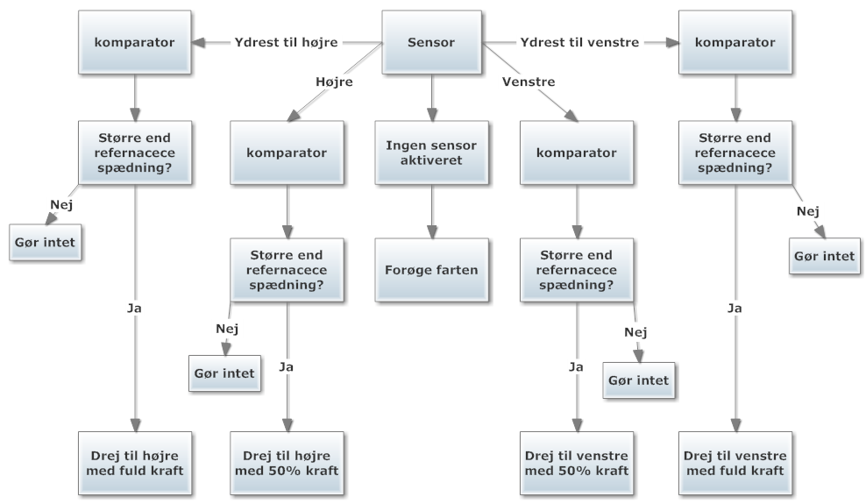

Figur 1 - Blokdiagram over styringen af robotten

Refleksionstæller:

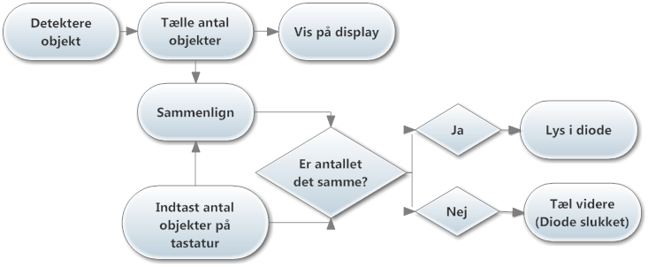

Figur 2 - Blokdiagram over refleksionstæller

## Kravspecifikationer

* Robotten skal kunne køre.
* Robotten skal kunne følge linjen via sensorer.
* Robotten skal kunne styre retningen med motorer ud fra signaler fra sensorerne.
* Robotten skal laves med analoge- og digitale kredse.
* Optioner:
  + Detektere et antal objekter (hvidt papir), og tælle hvor mange den passerer.
  + Give en indikation på, at den er nået til et bestemt antal objekter.
  + Samle et objekt op og føre det til et andet punkt.

# Teoriafsnit

## Lys og refleksion

Hvad er lys?

Hvert atom har en vis mængde energi, og en del af den energi findes i elektronerne, der suser omkring atomet.[2] Hvert atom bevæger sig rundt om atomet i bestemte skaller. Jo mere energi, der findes i atomet, jo længere er elektronskallerne væk fra atomet.

Når en elektron springer fra en skal til en anden, sker der en reaktion, der kaldes for kvantificering.

Formlen for kvantificering ser således ud:

$$h∙f=E_{n}-E_{m}$$

$h=6,63∙{10}^{-34}J∙s$ (J = joule og s = tid)

h er en naturkonstant, som kaldes for Plank Konstanten.

f = frekvensen

En og Em er forskellige energier i en bestemt skal i atomet.

Et atom kan optage eller afgive en foton, som er en partikel, der forårsager elektromagnetiske fænomener så som røntgenstråling, mikrobølger, radiobølger og lys.[3]

I det synlige lysspektrum er energien i en foton ca. $4∙{10}^{-19}$ joule.

For at optage en foton, skal der tilføjes energi til atomet, og en elektron vil springe i en skal længere ude. For at afgive en foton, afgiver atomet energi. Her vil en elektron springe til en skal tættere på atomets kerne, og den energi, der frigives, udsendes i form af en foton, som er en mængde energi, og som er det vi ser som lys.

Reflektering af lys

Alle materialer reflekterer forskelligt lys, når det bliver belyst.[4] Dette skyldes, at det udsendte lys har forskellige bølgelængder, alt efter hvilket materiale (atom), der bliver belyst, og efter hvilke skaller fotonen springer til og fra. Det er nemlig bølgelængden, der bestemmer den farve, som øjet ser.

En oveflade, der reflekterer alle farver (bølgelængder), ser vi som en hvid overflade. En overflade, der derimod ikke reflekterer nogle farver, ser vi som sort. Det kan bruges, når man skal detektere, om der er sort eller hvidt, med en lyssensor, der måler mængden af energi i det lys, der bliver reflekteret på sensoren.

Den sorte overflades refleksion udsender næsten ingen energi, mens den hvide overflades refleksion udsender meget energi.

Det er ikke kun de bølgelængder, som en overflade udsender, der har betydning for refleksionen af lyset. Hvis en overflade er ru, spredes lyset til alle sider, og man kan derfor ikke se lysets bane.[5] Hvis overfladen er glat, sendes lysets stråle tilbage i én stråle, og man kan derved se lysets bane. Et spejl er så glat, at det reflekterer så godt, at vi kan se hver stråle af lys, som rammer spejlet og dermed se os selv.

## Transistorer

Transistoren er nok en af de vigtigste komponenter inde for elektronikkens verden. Transistoren har flere vigtige opgaver indenfor elektronikken, og bliver hovedsagligt brugt som en on/off kontakt eller som en strømforstærker. Vi vil nu kigge nærmere på hvordan en transistor fungerer.

En transistor har tre ben. Base, collecter og emitter. Rækkefølgen kan variere, afhængigt af hvilken model man har.

En transistor er en halvleder. Collector er det ben, hvor strømmen løber ind i transistoren. Emitter er der, hvor strømmen løber ud, plus den strøm der kommer fra base. Base benet er det ben, hvor man kan åbne for transistoren, eller det ben, hvor man ønsker strømmen forstærket. Vi starter med at kigge på transistoren som en on/off kontakt. Base benet kræver normalt en spænding på omkring 0,6-0,7 volt, for den er åbnet helt. Når den er åbnet, kan der løbe en strøm fra collector til emitter.

En anden måde, som transistoren fungerer på, er som en strømforstærker. Den strøm, der løber fra base til emitter, er ganske svag, og man kan igen, ved at sende 0,6 volt til base, få åbnet transistoren, således at man får strømmen til at løbe. Ved emitter har man så forstærket strømmen, da man har strømmen fra base, samt den der løber mellem collector og emitter.

Den forstærkning, der går igennem transistoren, kan man tjekke i dens datablad, man skal blot kigge efter $H_{fe}$. Typisk ligger forstærkninger igennem en transistor på omkring 100-400.

En darlington transistor er en transistor bestående af to transistorer. Det vil sige, at den første transistors emitter ben er forbundet til den næstes base ben. Det gør, at en darlington transistor har en meget større strømforstærkning, typisk på omkring 1000 gange. Disse er især gode til at trække store ting, som en motor, og andre ting der kræver en stor strøm. Som beskrevet før, består darlington transistoren af 2 transistorer og kræver derfor en base spænding på 1,4 volt for at åbne.

Inden for transistorer findes der noget der hedder NPN og PNP. En NPN transistor er nok den mest almindelig, da en NPN transistors collectorben forudsættes at være positiv, hvor en PNP virker på samme måde, her er bare byttet om på polariteten, således collector skal være negativ. Denne ændring har derfor betydning for hvilken vej strømmen løber.

## H-Bro

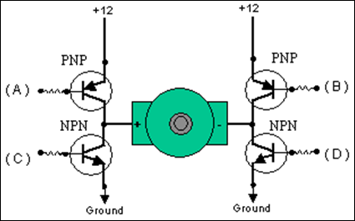En h-bro er et kredsløb med transistorer, som lader strømmen løbe igennem en DC-motor i forskellige retninger. Det vil sige, at man kan ændre, om motoren skal køre fremad eller baglæns.

Figur 3 - H-bro

En h-bro består hovedsaligt af 4 stk. transistorer, som sidder i h-formation. På figur 1, som viser en h-bro, kan man se der er 4 transistorer: 2 på hver side af motoren, som er forbundet emitter til collector, og mellem dem, er der en forbindelse trukket ind til en motor. Det samme gør sig gældende på den modsatte side. Hvis vi så tænder for transistor A og D, vil de 12 volt gå fra venstre mod højre, og motoren vil køre den ene vej. Hvis vi så i stedet skifter, så det er B og C, vil de 12 volt gå fra højre mod venstre, og motoren vil køre den anden vej; men i stedet for at få motoren til at dreje rundt, kan man også for den til at bremse motoren, ved enten at tænde A og B eller C og D.

Man skal være sikker på at jernkernerne og viklingerne kan holde til det. Man skal derfor os være opmærksom på, at man nemt kan komme til at kortslutte systemet ved at tænde for A og C eller B og D.

## Multisim, Ultiboard og printudlægning

En del af vores system er lavet til print.

Man laver print, for at gøre systemer så små som mulige, så de fylder så lidt som muligt, og dermed også er så billige som muligt.

For at lave et print, skal man først have optegnet kobberbaner og huller til komponenter.

Vi brugte de 2 programmer, der hedder Multisim og Ultiboard.

I Multisim udvælger man de komponenter man skal bruge, og forbinder dem med ledninger, som de fysisk også skal forbindes. Det er også i Multisim, at de færdige el-diagrammer er designet.

Når man har fået alle komponenter forbundet rigtigt sammen, skal alle komponenter have footprints, som på printet bliver til de huller, som komponenterne skal sidde i. Det er derfor vigtigt at finde det rigtige footprint til hvert komponent, da det ellers ikke er sikkert, at alle komponenterne fysisk passer i printet bagefter.

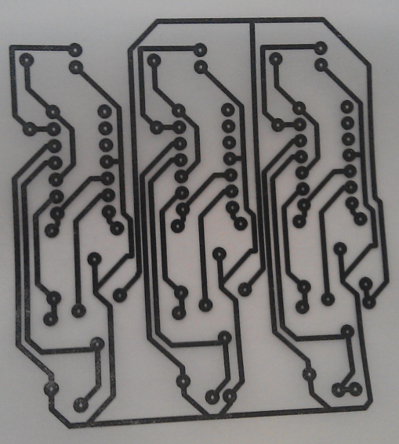Når footprintsene også er på plads, overføres el-diagrammet fra Multisim til Ultiboard. Her skal hele systemet sættes op igen, og kobberbanerne skal mellem komponenterne, uden at krydse hinanden. Hvis banerne krydser hinanden, bliver man nødt til at lave printet i flere lag, og da det klart er nemmest at lave et print i ét lag, er det bedst at gå efter dette.

Figur 4 - Kalkpapir med print

Ultiboard har en funktion, der selv forsøger at opsætte systemet for brugeren, men det er ofte ikke den mindste og bedste løsning, så det er derfor en god idé at tage sig den tid det tager, og lave det selv.

Når det hele er lagt op, som man gerne vil have det i Ultiboard, printes det ud på gennemsigtigt kalkpapir, se figur 4, hvorefter det klippes ud, og lægges på en lysfølsom printplade, som også er klippet i passende størrelse.

Derefter skal der ovenpå papiret og printpladen lægges en gennemsigtig glasplade, for at undgå at der kommer lys ind under papiret. Pladen bliver nu belyst i ca. 2 min. og 5 sek., hvorefter papiret tages af, og pladen lægges i en fremkaldervæske, som er en NaOH-opløsning, i ca. 5 min., og pladen vaskes. På den måde er den del af printet, der skal blive tilbage, nu beskyttet mod næste fase.

Nu lægges pladen nemlig i en jernkloridopløsning, som sørger for at ætse alt det kobber væk, som ikke er blevet belyst. Her skal pladen ligge, til der kun er de ønskede kobberbaner tilbage. Når man arbejder med fremkaldervæsken og jernklorid, er det vigtigt at huske sin sikkerhed. Brug derfor altid beskyttelsesbriller og handsker.

Så vaskes pladen igen, og derefter gives pladen igen ca. 2 min. og 50 sek. belysning, og ca. 5 min. i fremkaldervæsken, for at beskytte kobberet yderligere.

Til sidst bores huller i printet, hvor de er markerede, og man kan nu lodde komponenterne på.

# Robottens funktioner

(Valg af løsningsmetoder er beskrevet under idéudvikling)

## Refeksionstæller

### Formål

Formålet med cylindertælleren er, at den skal kunne detektere hvor mange cylinderforme, der står undervejs mens robotten kører, hvorefter den skal kunne sammenligne antallet af cylindere med et antal, som brugeren vælger.

### Blokdiagram



Figur 5 - Blokdiagram over refleksionstæller

For at kunne detektere et objekt, har vi valgt at bruge en infrarød lyssensor og en infrarød LED. Den infrarøde LED er vinklet ind mod lyssensoren, således at, når den infrarøde LED rammer en hvid overflade, sender den hvide overflade en refleksion tilbage til lyssensoren.

Til lyssensoren skal der tilføjes en tæller, så robotten kan tælle hvor mange hvide objekter den kører forbi. For at vise antallet, påsættes et display, der viser dette.

For at give robotten lagerfunktionen, hvor den skal kunne finde et bestemt objekt, tilføjes et tastatur, så brugeren kan indtaste et tal, svarende til det objekt, som skal detekteres. For at finde ud af, om robotten har detekteret det rigtige objekt, skal de 2 tal sammenlignes. Hvis tallene er de samme, skal en rød diode lyse, for at indikere at objektet er fundet. Er antallet ikke det samme, skal dioden være slukket, og robotten tæller bare videre.

### Funktionsbeskrivelse

Sender (Infrarød LED):



Figur 6 – El-diagram - Sender

For at spare på strømforbruget af senderen, da den ville trække en del strøm, ved at være tændt konstant, valgte vi at sætte en astabil multivibrator til at styre den. På den måde kan den sende lys i impulser, og da det netop er impulser i stedet for konstant strøm, kan den også sende kraftigere lys, fordi den så kan tåle lidt flere ampere.

Den astabile multivibrator er opbygget af en LM555-timer. At det er en astabil multivibrator betyder, at den ikke kan stå stille på det samme, så den skrifter hele tiden. Ved at bestemme modstandene R3 og R4, samt konsensatoren C1, kan man udregne tiden på hvor ofte ben 3 skal gå høj.

Formlen til dette ser således ud(i forhold til el-diagrammet ovenover):

$$\frac{1,44}{\left(R3+2∙R4\right)∙C1}=Hz$$

For at få en frekvens på 1000 Hz, som vi har sat dioden til at blinke med, vælges 2 af de 3 variabler R3, R4 og C1, og den sidste isoleres:

$$\frac{1,44}{\left(R3+2∙470\right)∙0,000001}=1000$$

$$R3≈500$$

Da det ikke er så vigtigt, at den blinker med præcis 1000 Hz, sættes R3 til at være 470Ω, da det er en standardmodstand, som fandtes i værkstedet.

Det fungerer således, at kondensatoren bliver opladet gennem begge modstade, men bliver kun afladet gennem R4. Når kondensatoren lader på, går ben 2, som er triggeren lav, og da den trigger på lav, bliver ben 3 høj. Når kondensatoren aflader, løber strømmen gennem R4, så ben 2 går høj, og dermed går ben 3 lav.

For at bestemme strømmen, der løber igennem LED’en, når LM555-timeren, går høj, sættes en TIP-127 transistor til udgangen på timeren med en 1KΩ modstand. Når timeren bliver trigget, åbnes for strømmen i transistoren. Strømmen løber igennem modstanden og ned og tænder for LED’en. LED’en kan max tåle 100 mA[6], hvis den skal lyse konstant, men kan godt tåle lidt mere, hvis den skal lyse i impulser.

Ved at opstille et diagram i Multisim[7], er vi kommet frem til, at en 15Ω modstand vil sende 155mA gennem LED’en, hvilket er meget passende.

Resetbenet er sat høj, da den resetter på lav, hvilket vi ikke har brug for. På ben 5 er der påsat en kondensator på 10nF, som det er angivet i databladet.[8]

Ben 6 er sat mellem R4 og C1, da det er det positive input til en komparator i LM555, som nulstiller en flip-flop, når volten kommer over 2/3 af Vcc, som i dette tilfælde er 5V.[9] Dette medfører, at outputtet går fra høj til lav.

Når ben 7 bliver lav, løber strømmen gennem en transistor og videre til ground, så ben 3 ikke bliver højt.

Modtager (lyssensor):



Figur 7 - El-diagram - Modtager

(Lyssensoren[10] fandtes ikke i Multisim, så den repræsenteres af LED1.)

Modtageren er opbygget af 3 komparatorer, der er opbygget som 3 op amps. Komponenten LM324 har 4 2-bit komparatorer indbygget, hvilket er derfor, at vi har valgt netop det komponent.

På robotten sidder 3 modtagere, der alle forbindes i punktet mellem de 2 modstande på 100KΩ og 560Ω samt dioden.

En op amp fungerer således, at den altid gerne vil have det samme til at være på plus- og minusindgangene.[11] Hvis plusindgangen fx er 1, og minusindgangen er 0, sættes udgangen til at gå så højt som muligt. Omvendt går den så lavt som muligt.

Ved at forbinde udgangen til minusindgangen, kan man sætte udgangen til at være lav, hvis plusindgangen er lavere end minusindgangen. På samme måde fungerer det omvendt, hvis udgangen sættes til plusindgangen.

Indgangene i en ideal op amp har uendelig modstand, så der ikke løbet nogen strøm gennem den. I virkeligheden er der dog sat en meget høj modstand på indgangene.

Sættes der så en modstand mellem udgangen og minusindgangen, og sættes plusindgangen til 0, som der er gjort ved U1A, vil komparatoren prøve at få minusindgangen til at blive 0. Da der på U1A er en modstand på 1MΩ, forstærkes signalet 1 mio. gange. Dette gøres, da forskellen i strømmen, når sensoren bliver belyst ellers er for lille til at blive målt.

I den næste komparator, U1B, forstærkes signalet yderligere 26 gange (forholdet mellem 25kΩ og 1kΩ, som i alt giver forstærkningen på 26 gange). Her er der taget udgangspunkt i en måling, hvor afstanden fra refleksionen fra den infrarøde LED på hvid papir var 5 cm. Her var en ændrig fra 20mV til 135mV med og uden belysning. Da den sidste komparator, U1C’s minusindgang er på ca. 2,5V (læs næste afsnit), har vi regnet ud, at den skal forstærkes 26 gange, for at komparator U1C kan gå høj og lav efter den rigtige belysning. Dette gør den ved at de 135mV skal forstærkes således, at de kommer op på omkring 3,5V, således, at det er højere end de 2,5.

Udregning: $0,135∙26≈3,5$

I den sidste komparator, U1C, sammenlignes der via en spændingsdeler med den strøm, der løber igennem den variable modstand, og den strøm, som komparator U1B giver. Er strømmen fra U1B større end den strøm, der løber gennem den variable modstand, bliver udgangen på U1C. Den variable modstand er indstillet således, at spændingen fordeles lige, så de 5 volt bliver delt i 2.

Efter den sidste komparator, sidder en diode, for at den ikke kommer til at kæmpe om strømmen med de 2 andre komparatorer. Derefter sidder en modstand på 560Ω, for ikke at brænde transistoren af, og til ground går en modstand på 100kΩ, for at undgå, at der står en spænding tilbage, når U1C går lav.

Når U1C går høj, åbnes for strømmen i transistoren, og da ledningen mellem transistoren og modstangen på 3,3kΩ går på triggerbenet på 2 timere, går triggerbenet lav, hver gang U1C går høj.

Dermed trigges de 2 næste timere.

Trigger til tællefunktion:



Figur 8 – El-diagram - Trigger til tællefunktion

Signalet fra modtagerne går ind og trigger på 2 timere. I stedet for at bruge 2 LM555’ere, har vi brugt en LM556[12], som fungerer på præcis samme måde som LM555, der er bare 2 af dem i samme komponent, og så er det billigere at købe 1 LM556 end 2 LM555. Jeg vil derfor ikke gå i detaljerne med hvordan de virker igen, og kun vise udregningerne for tiden på timerne.

Timeren U3A skal sørge for at sende signal til 4017-tælleren[13] første gang en af modtagerne bliver belyst af en refleksion fra den infrarøde LED. Derefter skal den først sende signal til 4017-tælleren igen, når den næste modtager bliver belyst.

Vi testede derfor om timeren var re-triggerable, hvilket det viste sig, at den ikke var. Selvom den blev trigget flere gange indenfor dens periodetid, var periodetiden altid den samme.

Den første timer U3A er udregnet til at have en frekvens på 100Hz. Det er vi kommet frem til, fordi vi er kommet frem til, at robotten kører med ca. 0,2m/s. Afstanden mellem modtagerne er ca. 1cm.

For at finde frekvensen, deles 1cm med 0,2m/s.

$$\frac{0,01}{0,2}=0,05$$

Der er altså omkring 50ms mellem hver sensor. Da det kun er med en begrænset vinkel, at lyset reflekteres ind på modtageren, sættes frekvensen til 10ms, hvilket giver en frekvens på 100Hz.

Udregning af modstande og kondensator til U3A:

$$\frac{1,44}{\left(10.000+2∙R5\right)∙0.000001}=100$$

$$R5=2.200$$

Den anden timer, U3B, skal nulstille 4017-tælleren hver gang robotten har passeret et objekt, som den skal tælle.

Her er tiden sat til 500ms, som giver en frekvens på 2Hz.

Udregning af modstande og kondensator til U3B:

$$\frac{1,44}{\left(1000+2∙R7\right)∙0.000001}=2$$

$R7=3100≈3300$ (3300 er en standardmodstand, er her er præcisionen ikke så vigtig, da timeren bare skal nå at nulstille 4017-tælleren inden den når næste objekt, hvorved vi bare kan øge afstanden mellem objekterne.)

Timeren U3A går ind på triggerbenet på 4017-tælleren, hvilket gør, at hver gang en modtager har modtaget den første refleksion, som udregnet, tæller 4017-tælleren en op. 4017-tælleren virker således, at hver gang den trigges (når triggerbenet går høj), tæller den en op, og skrifter dermed hvilken udgang der går høj.

Ben 2 på tælleren bliver ført ned til en 4510-tæller, og da 4017-tælleren skal trigges 2 gange, for at ben 2 går høj, skal mindst 2 modtagere rammes af reflekterende lys. Dette gør, at der undgås en evt. forstyrrende lyskilde, der lyser på én af modtagerne, og hvis en modtager ikke bliver ramt at reflekterende lys, er der stadig 2 til at opveje dette.

Timeren U2B går ind på resetbenet på 4017-tælleren, hvor den har en NAND-gate imellem til at negere signalet, da den nulstiller på lav. Hver gang der så er gået 500ms fra den første modtager har givet signal, nulstilles 4017-timeren altså, og derved tæller 4017-tælleren ikke bare videre, men starter forfra, så den er klar til at tælle næste objekt. Mellem NAND-gaten og 4017-tælleren sidder en OR-gate, hvor det ene ben går til NAND-gaten, og det andet går til en power-on-reset, som beskrives senere. Dette gør, at idet systemet starter, nulstilles tælleren, da den ellers måske ville starte med at tælle et tilfældigt sted.

Tællefunktion og display:



Figur 9 - El-diagram - Tællefunktion og display

Når 4017-tælleren bliver høj på ben 2, trigger den de 2 4510[14]-tællere, og de kan derved begynde at tælle, hvor mange objekter robotten passerer. På 4510-tælleren skal ben 1, 3, 4, 12 og 13 ifølge databladet til ground, mens ben 10 sættes til Vcc, for at tælle opad. På ben 15 skal en ledning fra ben 2 på 4017-tælleren forbindes, for det er her, at clock-indgangen er, altså den som trigger 4510-tælleren.

Ben 9 skal gå til den samme power-on-reset som 4017-tælleren også er sat til.

På U7 skal ben 7 gå til ben 5 på U10, da U7 tæller 1’ere og U10 tæller 10’ere. På den måde tæller U7 fra 0 til 9, og hver gang den når til 0, tæller den 1 op på U10.

Ben 2, 6, 11 og 14 på 4510-tælleren føres over til ben 1, 2, 6 og 7 på en 4511[15]-dekoder, som er en 4-bit til 7-segment-display dekoder. Det vil sige, at den laver de 4 bit, som 4510 tælleren sender ud om til et signal, der kan overføres til et 7-segmentsdisplay, så man fysisk ment kan se hvilket tal der er talt til.

Ifølge databladet skal ben 3 og 4 til ground, mens ben 5 skal til Vcc, for at den kan vise tallet på 7-segment displayet.

Ben 9, 10, 11, 12, 13, 14 og 15 er alle udgange, der hver repræsenterer en lysdiode i 7-segment displayet.

7-segmentdisplayet har også et komma, men dette sættes til ground, da der ikke er brug for det i dette tilfælde.

Sammenligning af tæller-tal og indtastet tal på tastatur:



Figur 10 - El-diagram - Sammenligning af tællertal og indtastning

Til sidst skal brugeren have mulighed for at indtaste et tal, svarende til et bestemt objekt. Her bruges 2 stk. tastaturer i form af 4-bit dip switches.

Det ene tastatur går til en 4-bit komparator, 4585[16], som sammenligner det indtastede tal med det tal, som 4410-tælleren har talt til. Ben 3 på 4585-komparatoren går til en AND-gate, når tastaturtal og tællertal passer sammen, fordi ben 3 dermed går høj. På det andet ben af AND-gaten er påsat endnu en 4585-komparator, U6, som også sammenligner tællertal og tastaturtal. Den eneste forskel er, at den ene, U13, sammenligner 1’erne i tælleren, mens den anden, U6, sammenligner 10’erne.

Når begge komparatorer går høje, tændes en diode, som indikation på, at det tal, tælleren har talt til, nu også er det, som er blevet indtastet.

Tastaturets opbygning er meget simpel.

Der er 4 indgange med 4 tilhørende udgange. Indgangene er sat til Vcc, med en modstand på 10KΩ imellem, for ikke at brænde tastaturet af. Mellem modstandende og indgangene er der sat ledninger ind på 4585-komparatorens indgange til at sammenligne med tællertallet. Udgangene på tastaturet er sat til ground.

Når en tast på tastaturet er åben, løber strømmen direkte fra Vcc, gennem modstanden og ned i ground. Ledningen til komparatoren giver derfor et 0. Hvis en tast derimod er lukket, kan strømmen ikke komme igennem, og den giver i stedet 1 på ledningen til komparatoren. På den måde kan man indtaste et tal, og da det ikke kan sættes helt efter det binære system, fordi tælleren er sat til at tælle fra 0 til 9, så bruges den kombination, som findes i dette bilag[17].

4-bit komparatoren er opbygget af en masse gates til at sammenligne de inputs, der kommer ind. En bit fra tælleren bliver sammenlignet med 1 bit fra tastaturet. Først når alle 8 bits på indgangene stemmer overens, går udgang 3 høj.

Hvis udgang 13 er høj, er input A større end input B, som er de 2 4-bit tal der sammenlignes. Er det ben 12, der er højt, er input B større end input A.

På ben 4, 5 og 6 kan man tilslutte en anden komparator, som denne komparator også skal sammenligne med, men det har vi ikke brug for i dette tilfælde, så efter databladet, sættes ben 4 og 6 høje, mens ben 5 sættes lav.

Power-on-reset:



Figur 11 - El-diagram - Power-on-reset

En power-on-reset, fungerer således, at den, hver gang et system genstartes, nulstiller alt hvad der er sat til den. Størrelsen på kondensatoren og modstanden bestemmer hvor hurtigt der resettes efter systemstart. Som standard kan man bruge en kondensator på 1μF og en modstand på 10KΩ. Da det er en NAND-gate, som er sat mellem modstanden og kondensatoren, starter udgangen med at være lav, mens kondensatoren oplader gennem modstanden. Da alle 3 tællere nulstiller på lav, nulstilles de nu. Når kondensatoren er opladt, går strømmen i stedet ind i NAND-gaten, og den går dermed høj, og forbliver høj.

## Printudlægning

Vi valgte at lave printudlægning af den infrarøde LED med tilhørende system og af de 3 modtagere, indtil det punkt, hvor de 4 dioder samles. Dette punkt føres over til resten, som er lavet på breadboard.

Ultiboard:

Infrarød LED:

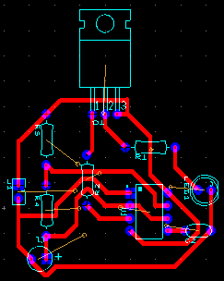

Figur 12 - Ultiboard - Infrarød LED

Modtagere:

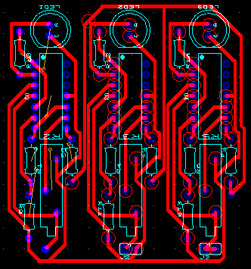

Figur 13 - Ultiboard - Modtagere

Print:

Infrarød LED:

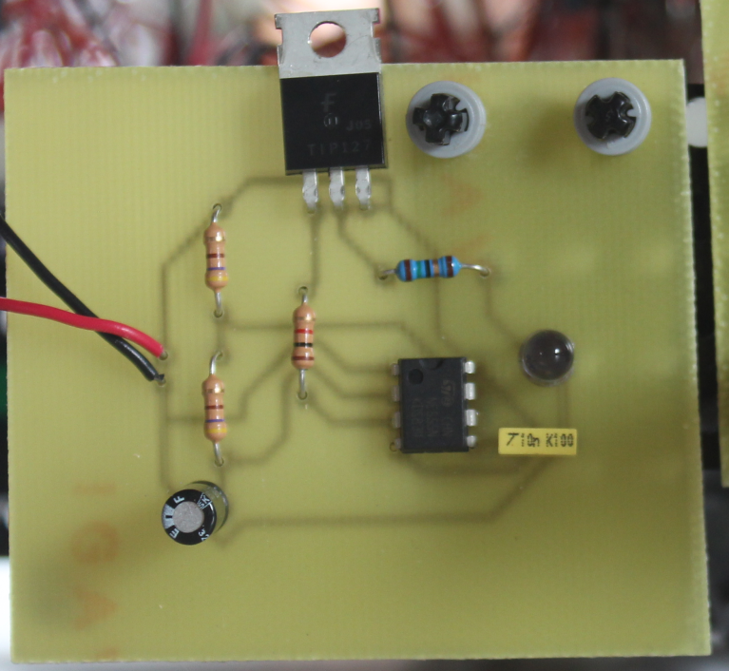

Figur 14 - Print - Infrarød LED

Modtagere:

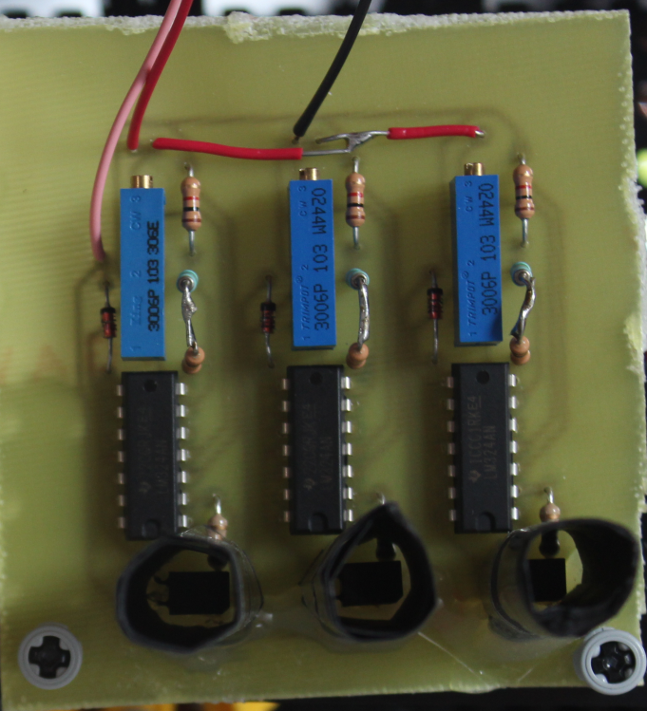

Figur 15 - Print - Modtagere

Hver modtager er sat i et sort rør, for at de ikke bliver påvirket af andet lys end lyset ovenfra, som bliver det infrarøde lys, der er vinklet ind mod modtagerne, således, at når den rammer en cylinder af papir fra max 5 cm, så vil vinklen fra refleksionen ramme alle 3 modtagere.

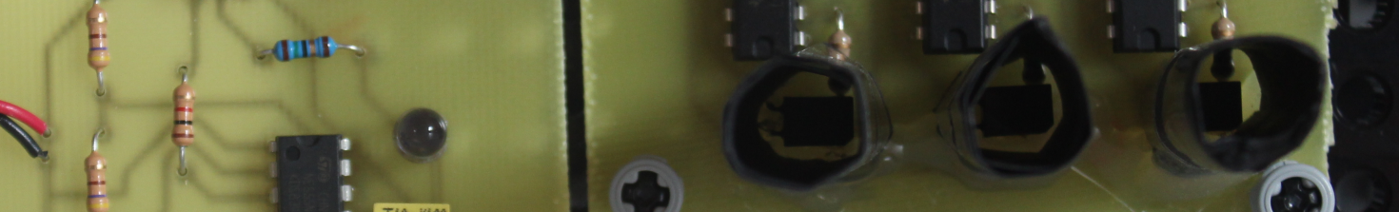

Figur 16 - Indfrarød LED og modtagere - Opsætning

### Afprøvning af refleksiontæller

Ved at sætte en cylinder lavet af hvidt papir til at køre hen over sensorerne med forholdsvis høj hastighed, og med den infrarøde LED til at lyse på cylinderen, kunne vi sagtens få tælleren til at tælle op.

Det eneste, der ikke helt virkede var, at den nogle gange talte en cylinder som mere end én, fordi hastigheden jo er sat til at robotten skulle køre med 0,2m/s.

Dette vil tydeligvis påvirke tælleren, når den sidder på robotten også, men det er ikke noget, der nemt kan laves om på, da vi så skal have robotten til at køre med en jævn og præcis hastighed. Det ville dog godt kunne lade sig gøre, hvis vi havde mere professionelt udstyr, og mere tid til at justere på robotten og tælleren.

## Linjefølger

### Formål

Formålet med linjefølgeren er, at den skal kunne følge en sort linje, som enten drejer eller går ligeud. Hvis robotten kommer til en lige linje, vil robotten øge i fart, og vil så snart banen drejer, sætte farten ned igen.

### Blokdiagram



Figur 17 - Blokdiagram – Styring af robotten

For at kunne detektere linjen, har vi valgt at bruge en fototransistor, som både har en infrarød lyssensor og en infrarød LED. Både lyssensoren og LED’en sidder i sammen komponent. Da komponenten kun skal arbejde i en afstand af 2-4 mm fra overfladen, har vi valgt at bruge en SMD komponent. Dette betyder også at sensoren og LED er vinklet mod hinanden, hvilket betyder, at der er en minimum og maximum afstand for komponenten at arbejde i.

For at vi kan vide hvornår en sensor har passeret en sort streg, tilslutter vi en komperator til alle fire sensorer, og laver en referencespænding som er ens for alle fire. På den måde kan vi være sikre på, at hver enkel sensor har præcis den samme værdi, når de er over en sort streg.

### Funktionsbeskrivelse

Sensor:

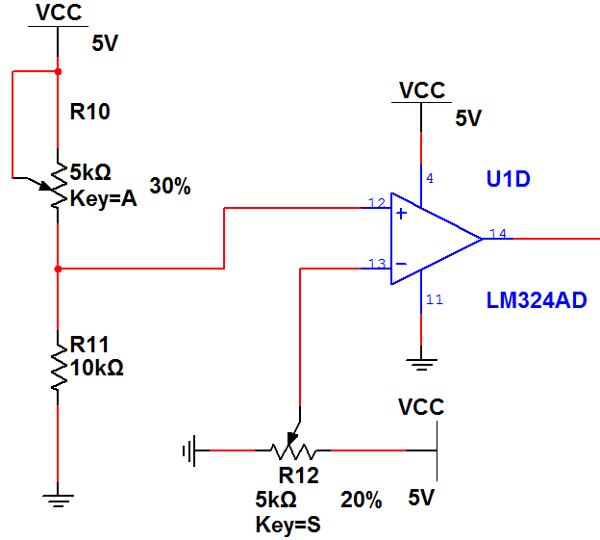

Figur 18 - El-diagram - Sensor

Kredsløbet oven over viser den ene af fire sensorers opstilling med en komparator. Da det ikke er muligt af placerer en fototransistor i Multisim, har vi valgt at bruge en variabel modstand til at simulere med.

Til venstre på kredsløbet har vi simuleret fototransistoren, som går ind i komperatoren på plus siden. Det vil sige, at når referencespændingen, som justeres i den variable modstand, som ses i bunden af kredsløbet, er mindre end spændingen, der kommer fra fototransistoren, vil komparatoren sende en strøm ud svarende til 5 volt.

Dette kan bevises ved at sige:

$$V_{out}=V_{s}∙sgn\left(V_{+}-V_{-}\right)$$

$$V_{out}=med spænding som kommer ud af komponenten$$

$$V_{s}=Er for syningsspændingen for komperatoren$$

$$sgn\left(V_{+}-V_{-}\right)=sgn funktionen siger, hvis V_{+}-V_{-} er større end nul bliver det possitivt, og hvis det er mindre end nul bliver det negativt$$

Før vi kunne begynde at bestemme modstanden, som skulle gå til minus ved fototransistoren, startede vi med at kigge i dens datablad under application note, for at se hvordan den kunne sætte op. Da der ikke var det, begyndte vi selv at prøve med forskellige modstande for at finde ud hvornår vi havde en brugbar spænding, og så komponenten ikke blev belastet. Vi enden derfor med at bruge en 10kΩ modstand til at placere mellem minus og fototransistoren.

Da vores phototransistor også har en LED indbygget, skulle vi også have beregnet en modstand, så den ikke ville brænde af, når den kørte. Vores fototransistor, som er en TCNT2000, har en emitter collector voltage på minimum 7 volt, hvilket ville sige, at den skulle have en forsyningsspænding på minimum 7 volt til fototransistoren., men da LED’en i fototransistoren er bygget til 1,25 volt og 20 mA, skulle vi som sagt have en modstand imellem som beregnes her:

Vi har vores forsynings spænding på 7 volt og de 1,25 volt som LED’en bruger. Derfor vil der løbe 5,75 volt over modstanden. Ved hjælp af Ohms lov, som siger, at R som er modstand er lig med U som er de 5,75 volt dividerede med den strøm som LED’en bruger:

$$R=\frac{U}{I}→R=\frac{5.75}{0.0020}=287Ω$$

Da vi i vores modstandssystem kun køre E6 serien, har vi ikke en modstand som passer 100% med en 287Ω modstand, har vi valgt tage en 220Ω og en 68Ω modstand og køre i serieforbindelse, og fik en samlet modstand på 288Ω.

Styring til at skelne mellem inderste og yderste sensor:

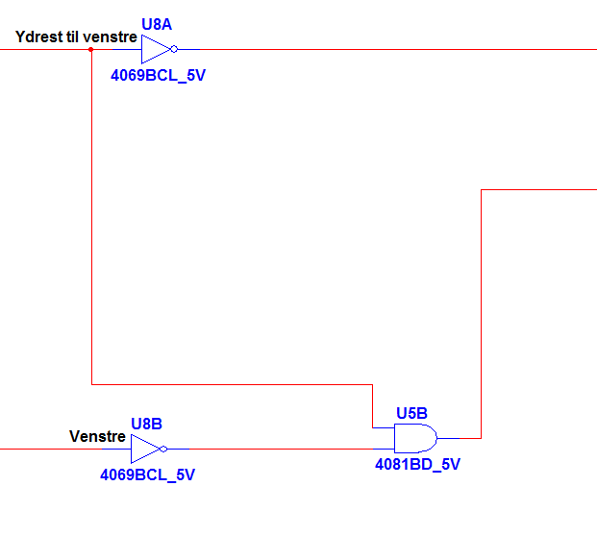

Figur 19 - El-diagram - Styring til at skelne mellem sensorer

På kredsløbet ovenover ses hvordan system ser, ud når robotten skal dreje til venstre. Systemet der drejer til højre ser ligeledes ud.

Styringen er opbygget på den måde, at når den første sensor fra midten aktiveres, når den køre over noget hvidt, sender den 5 volt ud. Derfor har vi sat en NOT-gate ind, så vi i stedet får 5 volt ud, når den passerer noget sort. Det samme gælder for den yderste sensor. Når så den midterste sensor passerer en sort streg, bliver spændingen høj, og der kommer 5 volt ind i AND-gaten U5B. Mens den yderste sensor kører på noget hvidt, vil den også gå høj. Derfor vil AND-gaten også gå høj.

Når så den yderste sensor bliver aktiveret, kommer der nul ud af komparatoren, som bliver inverteret og sender signal videre, mens den også lukker for AND-gaten, så den inderste sensor ikke har nogen betydning.

PWM styring:

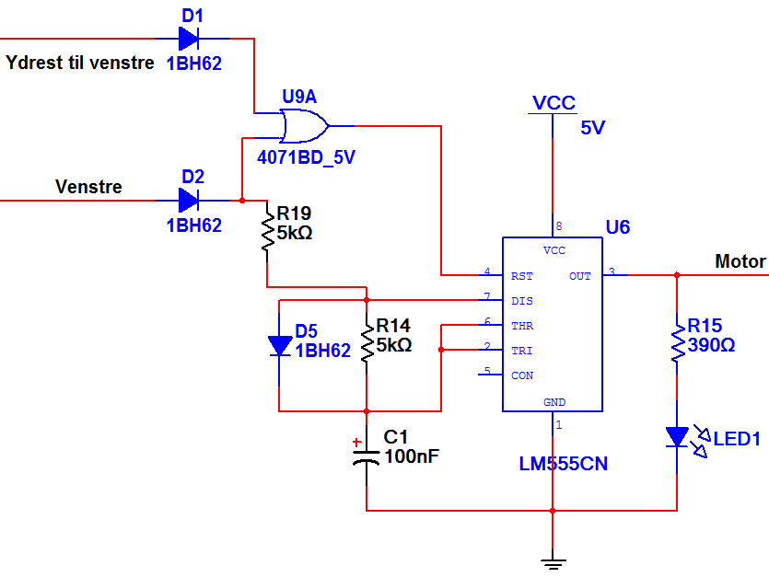

Figur 20 - El-diagram - PWN styring

I det vi vil have vores motor til have to forskellige hastigheder, når de forskellige sensor bliver aktiveret, har vi valgt at arbejde med noget PWM, da vi ved hjælp af to modstande, kan ændre dety cyclen for motoren.

Når ingen af de to sensorer bliver aktiveret, er der nul på begge indgange. Det vil sige, at vores OR-gate U9A ikke sender noget signal ud og der bliver derfor ikke tændt for vores LM555, hvilket betyder, at vores motor står stille. Når så den får et signal fra den inderste sensor, tænder den første for LM555 ved hjælp af OR-gaten, samtidig med, at den lader kondensatoren C1 op igennem modstanden R19. Dette sker. fordi en diode går udenom afladningsmodstanden R14. På den måde kan vi justere hvor lang opladningstiden på kondensatoren er. Alt dette gælder også for den yderste sensor.

Da vi gerne ville have en forskel imellem den inderste og yderste sensors påvirkning på motoren, har vi som sagt valgt at arbejde med noget duty cycle, så vi kunne bestemme, hvor hurtigt motoren skulle køre.

Først sagde vi, at når den inderste sensor passerede en sort streg, skulle den køre med 50% kraft på at dreje tilbage. Ved at få den til at dreje med 50%, skulle vi have en duty cycle på 50% som beregnes sådan her:

$$Deuty cyclen i \% =\frac{T_{h}∙100}{T} \\ T_{h}=0.7∙R_{1}∙C \\ T=T_{h}+T_{l}$$

$$T_{l}=0.7∙R_{2}∙C$$ Duty cyclen bestemmes derfor ud fra hvor lang tid den er høj og hvor lang tid den er lav. Derfor kan vi sige $R_{1}$ og $R_{2}$ skal være ens. Vi har valgt at bruge 3.3KΩ modstande og en kondensator på 100nF.

Derfor kan vi nu prøve at beregne deuty cyclen.

$$T_{h}=0.7∙R_{1}∙C→T_{h}=0.35 \\ T_{l}=0.7∙R_{2}∙C→T_{l}=0.35 \\ T=T_{h}+T_{l}→T=0.70$$

$$Deuty cyclen i \% =\frac{T_{h}∙100}{T}→Deuty cycle=50\%$$

Før vi gik i gang med at bestemme modstande og kondensator, havde vi kun interesse i at finde en bestem duty cycle og ikke frekvensen.

H-bro:

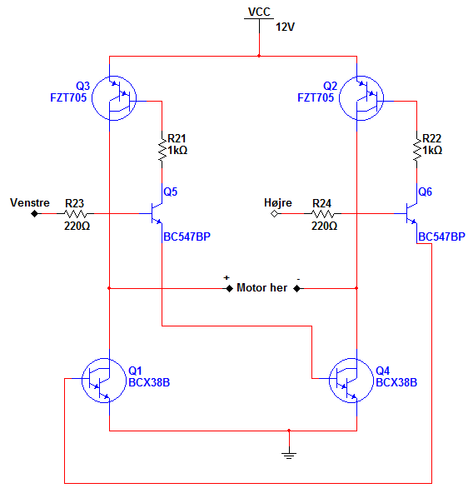

Figur 21 - El-diagram - H-bro

Før vi kom til det system vi har nu, lavede vi et traditionelt system, hvor emitter gik til collector. Men da vi havde 2 darlington transistorer, som hver skulle bruge 1,4V, kunne vores LM555 ikke levere nok strøm, til at åbne helt for h-broen. Derfor endte det med, at blive det system, som vi som har lavet på figur 21.

Idéen med dette system er, at man bruger noget af strømmen fra de øverste transistorer Q3 og Q2 til at åbne Q1 og Q4, samtidig med, at man har strømmen der åbner for Q5 og Q6. På den måde skal man kun bruge 0,7V til at åbne for hele systemet. I stedet for at bruge 14V til at åbne en darlingtontransistor, som vil læste under teori om transistoren.

Hastighedsstyrring (gate):

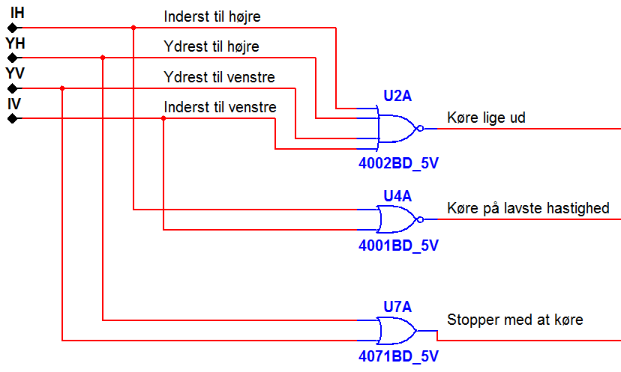

Figur 22 - El-diagram – Hastighedsstyring (gate)

Vores idé med vores hastighedsstyring er, at vi gerne vil have den til at køre langsomt rundt i svigende, så vi ikke risikerer, at den forlader banen. Derfor har vi sat nogle gates ind, som hjælper os med det problem. U2A, som er en 4 input NOR-gate, sender nul ud, lige så snart at en af sensorerne bliver aktiveret. U4A er en NOR gate, som gør, at lige så snart robotten begynder at dreje skævt, nulstiller den hastigheden, så den kører langsomt igen. Når den så kører lige igen, påbegynder den at stige i hastighed. Når tilfældet kommer at, den ikke kan dreje på plads med 50% effekt og de yderste sensor bliver aktiveret, stopper robotten, og drejer på plads stillestående.

Hastighedsstyrring (impuls til trin):

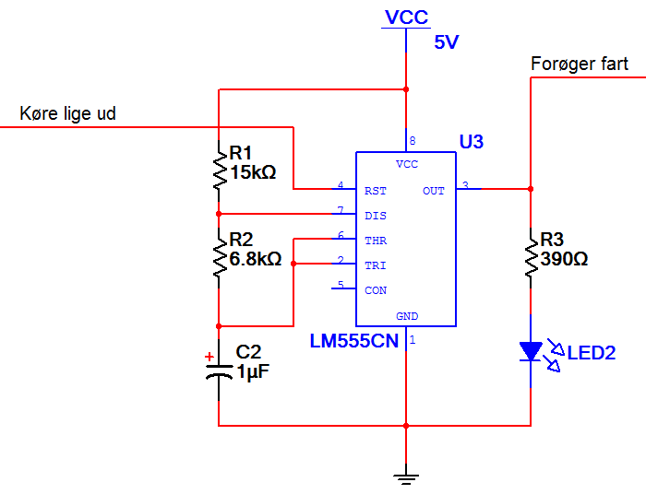

Figur 23 - El-diagram - Hastighedsstyrring (impuls til trin)

Når fældet er, at robotten kører lige ud, har vi en LM555 til at sende et signal videre til en dekadetæller, som for hvert trin stiger i fart. Så snart robotten kører skævt, registrerer NOR-gaten at en sensor er aktiveret, og sætter LM555 i reset-mode, hvilket betyder, at den stopper med at tælle.

For at beregne hvor hurtigt den stiger i hastighed, kan vi finde frekvensen:

$$F=\frac{1.44}{\left(R_{1}+R_{2}\right)∙C2}→F=\frac{1.44}{\left(15000+6800\right)∙0.000022}→F=3 Hz$$

Hastighedsstyrring (trin):

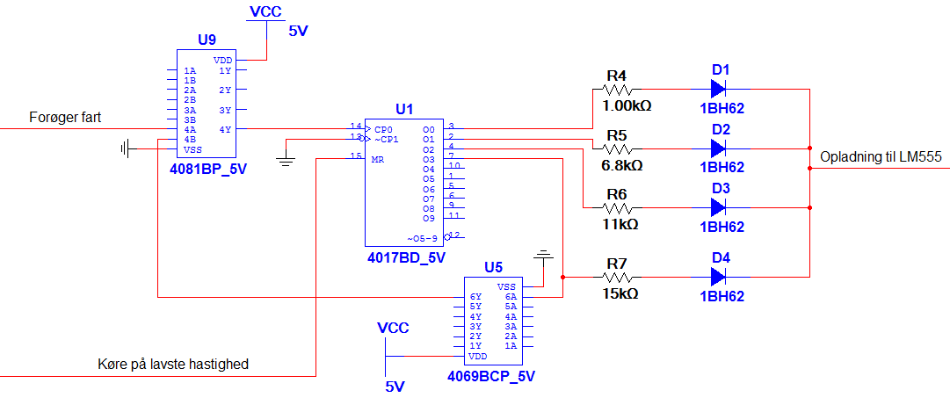

Figur 24 - El-diagram - Hastighedsstyrring (trin)

Når der for hvert 3. sekund kommer et signal fra LM555 som vist før, kommer den ind i en AND-gate, som tjekker om den allerede er i det højeste trin. Dette gør den ved at den tjekker signalet fra Q3 på dekadetælleren og inverterer det så. Det vil sige, at når der ikke er noget signal på Q3, kommer der 1 ud af U6 som er en NOT-gate, som så går over i vores AND-gate. Det vil sige, at når AND-gaten får et signal fra LM555’eren og dekadetælleren ikke er på Q3, sender den signal til vores dekadetæller om at stige et trin og gentager handlingen.

Alt afhængig af hvilket trin vores tæller står i, er den forbundet med en modstand, som stiger for hvert trin.

Efterfølgende er der placeret nogle dioder, da der ellers ville blive lavet en spændingsdeler, hvilket vi ikke ville have.

Hastighedsstyrring (PWM og H-bro)

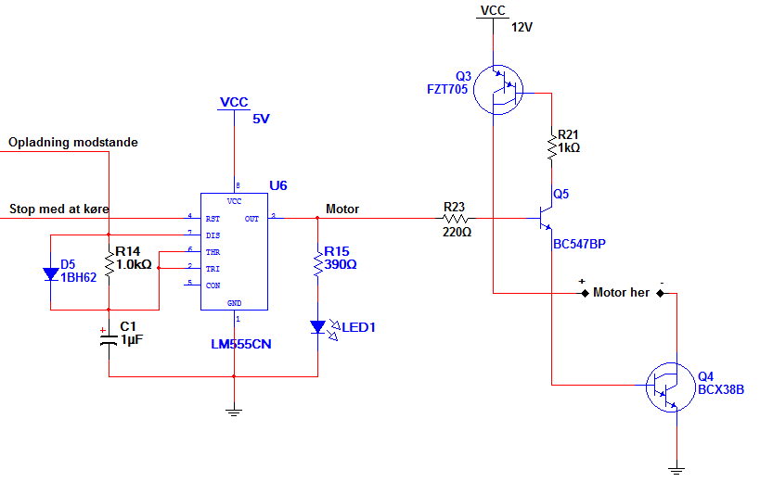

Figur 25 - Hastighedsstyrring (PWN og H-bro)

Da vi før har kigget på hvordan vi laver PWM med LM555 vil jeg ikke vi ikke gå så meget i dybden med det igen, men stadig fortælle, at når robotten kommer ud og kører på de yderste sensor, så vi tidligere at en OR-gate ville sende 1 ud til ben fire på vores LM555, som vil få den til at stoppe med at virke, motoren vil derfor stoppe og robotten vil ikke køre frem.

Da vi begyndte på at arbejde med vores h-bro til vores robot, havde vi ikke overvejet, om robotten skulle komme til at bakke. Derfor tænkte vi, at vi kunne forbedre system til at blive en h-bro ved blot at have to transistorer til at starte med og samtidig oplevede vi, at LM555 stadig ikke kunne levere nok strøm til at åbne for transistorne helt.

## Afprøvning af robot

Da vi endelig fik sat hastigheds styrringen sammen med dreje styrrigen, var der stadig episoderne hvor h-broen kortsluttede. Men hvis vi så bort fra dette, kunne robotten fint bevæge sig rundt på en banen. Som skrevet før var der nogle justeringen før robotten kunne bevæge sig fint rundt på banen.

# Afprøvning af produktet

Idet vi begyndte at placere mere vægt på robotten, begyndte episoderne hvor h-bro kortsluttede at ske oftere. Da vi lavede printpladen til fototransistorerne, der skulle følge stregen, havde vi tænkt, at følerne skulle sidde så tæt på stregen som muligt, og da stregen så begynder at dreje, bliver de to inderste sensorer aktiveret, og h-broen kortslutter derfor.

Dette problem kunne vi evt. løse ved at placere vores følere længere fra hinanden, eller bygge en gate ind i vores system så vores h-bro ikke har mulighed for at kortslutte. Denne kortslutning havde også en påvirkning for refleksionstælleren. Hver gang h-bro’en nustiller, gør refleksionstælleren også, hvilket betyder, at de to systemer derfor ikke kan arbejde sammen, så længe h-broen kortslutter.

Da robotten kørte lige ud, og der ikke var nogen kortslutninger, kunne tæller godt fungere, dog med en defekt. Robotten var nemlig sat til at køre ca. 0,2 meter pr. sek., men da breadboards osv. blev sat på, blev farten sænket væsentligt, og refleksionstællerens udregninger til hvornår den skulle nulstiller 4017-tælleren passede derfor nu ikke.

Dette medførte, at refleksionstælleren tæller for hurtigt, og tæller dermed en cylinder som flere cylindere.

Fordi det var så sent den sidste dag, at vi endelig blev færdig med hver del, og fik sat det hele sammen, var der desværre ikke tid til at gøre noget ved disse ting rent fysisk, men da vi ved, hvad grunden er, kunne vi godt have løst det.

# Planlægning

Vi har prøvet at følge vores tidsplan[18] så vidt som muligt, hvilket gjorde, at vi op til de to værkstedsuger fulgte den som vi skulle. Da vi kom til de to sidste uger, skulle der ske mere hver dag, fordi der var så mange flere timer, og vi har derfor skrevet en detaljeret logbog[19] over hvad der er sket hver dag i værkstedsugerne, hvor de timer vi har haft tidligere, heldigvis fulgte planen.

Alt i alt har vi nogenlunde fulgt vores tidsplan, bortset fra, at vi fra start af begyndte at lave refleksionstælleren, hvilket vi i tidsplanen først ville begynde på efter at vi var sikre på at robotten kunne køre. Det viste sig nemlig, at det var nemmest at sidde med hver sin del og arbejde, for så kunne vi nå at lave endnu mere, end hvis vi begge skulle sidde og arbejde på det samme diagram osv.

Vi havde heller ikke lagt printudlægning ind i vores plan, men det nåede vi også alligevel.

Den sidste værkstedsdag blev en smule hektisk, fordi det først var til sidst på dagen, at vi nåede til det punkt, hvor det hele kunne sættes sammen.

Her skulle det hele jo så testes sammen, og da robotten ikke kørte helt som vi ville have det, fik vi lidt travlt til sidst med at rette så meget, som det var muligt at rette.

# Materialeliste

|  |  |  |  |
| --- | --- | --- | --- |
| Komponenter: | Pris pr. stk. (kr.): | Antal: | Pris i alt (kr.): |
| LM324 | 4,5 | 4 | 18 |
| LM555 | 4,7 | 4 | 18,8 |
| LM556 | 7,5 | 1 | 7,5 |
| 4017BD | 1,6 | 1 | 1,6 |
| BC547BP | 0,25 | 4 | 1 |
| FZT705 | 0,25 | 1 | 0,25 |
| 4093BP | 2,3 | 1 | 2,3 |
| 4071BD | 1,1 | 3 | 3,3 |
| 4069BD | 2,8 | 2 | 5,6 |
| 4081BD | 3,5 | 1 | 3,5 |
| 4002BD | 3,5 | 1 | 3,5 |
| 4001BD | 3,5 | 1 | 3,5 |
| 1BH62 | 0,08 | 11 | 0,88 |
| 4510BD | 2,1 | 2 | 4,2 |
| 4511BD | 1,6 | 2 | 3,2 |
| 4-bit dip switch | 6,4 | 2 | 12,8 |
| 7-segmentsdisplay | 6 | 2 | 12 |
| 4585BD | 2,5 | 2 | 5 |
| HEF4081B | 1 | 1 | 1 |
| IR LED | 1 | 1 | 1 |
| RØD LED | 0,8 | 1 | 0,8 |
| 1N4148 | 0,08 | 3 | 0,24 |
| BPW41N | 5,2 | 3 | 15,6 |
| TCNT2000 | 4,5 | 4 | 13,5 |
|  |  |  |  |
| ALM. MODSTANDE: |  |  |  |
| 15 | 0,08 | 1 | 0,08 |
| 180 | 0,08 | 1 | 0,08 |
| 330 | 0,08 | 14 | 1,12 |
| 470 | 0,08 | 2 | 0,16 |
| 560 | 0,08 | 1 | 0,08 |
| 1K | 0,08 | 6 | 0,48 |
| 2,2K | 0,08 | 1 | 0,08 |
| 3,3K | 0,08 | 1 | 0,08 |
| 6.8K | 0,08 | 4 | 0,32 |
| 10K | 0,08 | 10 | 0,8 |
| 15K | 0,08 | 1 | 0,08 |
| 25K | 0,08 | 3 | 0,24 |
| 100K | 0,08 | 1 | 0,08 |
| 1M | 0,08 | 3 | 0,24 |
|  |  |  |  |
| VARIABLE MODSTANDE: |  |  |  |
| 10K | 5,4 | 4 | 21,6 |
| 50K | 5,4 | 1 | 5,4 |
| KONDENSATORERE: |  |  |  |
| 10nF | 1 | 3 | 3 |
| 1μF | 1 | 3 | 3 |
| 100μF | 1 | 1 | 1 |
|  |  |  |  |
| ANDET: |  |  |  |
| Printplade | 40 | 1 | 40 |
| Legomotor | 57 | 2 | 114 |
|  |  | **Samlet pris:** | 331 kr. |

# Konklusion

Vi kan konkludere at vores robot, når alle dele ikke var sat sammen endnu, fungerede som det skulle. Refleksionstælleren virkede, når vi testede den uden at sidde på robotten, men talte for hurtigt pga. robottens varierende hastighed.

Robotten kortslutter sig selv, når de 2 inderste sensorer begge rammer den sorte streg, fordi de sidder for tæt, hvilket er et problem, som vi ikke nåede at løse fysisk.

Når h-bro’en kortslutter, kortslutter refleksionstælleren også, hvilket nulstiller den på uventede tidspunkter.

Hvis vi havde haft tid til at løse problemet med kortslutningen, enten ved at få rykket sensorerne længere fra hinanden, eller ved at sørge for at de 2 sensorer aldrig kunne gå høj samtidig, og hvis vi havde haft mere tid til at indstille tiden på hvornår refleksionstælleren skulle tælle, ville robotten højst sandsynligt fungere, som vi ville have haft den til at gøre.

# Kildeliste

Bøger:

Orbit B HTX - Jens Kraaer, Per Holck og Birgitte Merci Lund, 1. udgave, 4 opslag, Systime - side 201-204

Links:

* <http://da.wikipedia.org/wiki/Foton>
* <http://www.fysiklokalet.dk/index.phtml?con_id=124>
* <http://www.ti.com/lit/ds/symlink/lm555.pdf>
* <http://www.cypax.dk/pdf/00.044.4842.pdf>
* <http://www.ti.com/lit/ds/symlink/lm555.pdf>
* <http://www.electronics-tutorials.ws/waveforms/555_timer.html>
* <http://www.vishay.com/docs/81522/bpw41n.pdf>
* <http://chrisgammell.com/how-does-an-op-amp-work-part-1/>
* <http://eeshop.unl.edu/pdf/LM556.pdf>
* <http://www.ti.com/lit/ds/symlink/cd4017b.pdf>
* <http://www.datasheetcatalog.org/datasheet/philips/74HC4510.pdf>
* <http://www.nxp.com/documents/data_sheet/HEF4511B.pdf>
* <http://www.nxp.com/documents/data_sheet/HEF4585B.pdf>

Figurer:

Alle figure, undetagen figure 3, har vi selv lavet/taget billed af.

Figur 3: <http://ihaikt.blogspot.dk/2011/06/styring-af-motorer.html>

# Bilag

## Bilag 1

*Test til IR LED*



## Bilag 2

*Indtastning til at få refleksionstælleren til at sammenligne*

|  |  |  |
| --- | --- | --- |
|  | Indtastning |  |
|  | Tastatur 2 | Tastatur 1 |
| Nr. | 4321 (tast) | 4321 (tast) |
| 0 | 0000 | 0000 |
| 1 | 0000 | 0001 |
| 2 | 0000 | 0010 |
| 3 | 0000 | 0011 |
| 4 | 0000 | 0100 |
| 5 | 0000 | 0101 |
| 6 | 0000 | 0110 |
| 7 | 0000 | 0111 |
| 8 | 0000 | 1000 |
| 9 | 0000 | 1001 |
| 10 | 0001 | 0000 |
| 11 | 0001 | 0001 |
| 12 | 0001 | 0010 |
| 13 | 0001 | 0011 |
| 14 | 0001 | 0100 |
| 15 | 0001 | 0101 |
| 16 | 0001 | 0110 |
| 17 | 0001 | 0111 |
| 18 | 0001 | 1000 |
| 19 | 0001 | 1001 |
| 20 | 0010 | 0000 |
| 21 | 0010 | 0001 |
| 22 | 0010 | 0010 |
| 23 | 0010 | 0011 |
| 24 | 0010 | 0100 |
| 25 | 0010 | 0101 |

## Bilag 3

*Tidsplan*

|  |  |  |  |  |  |
| --- | --- | --- | --- | --- | --- |
|  | Mandag | Tirsdag | Onsdag | Torsdag | Fredag |
| Uge 7 |  |  |  |  | Udlevering af projekt(4) |
| Uge 8 | Vinterferie |  |  |  |  |
| Uge 9 | Valg af tema og idéfase til produkt  4 | Valg af produkt (linjefølge-robot)  2 |  |  | Terminsprøve |
| Uge 10 | Terminsprøve | Terminsprøve |  |  | Start på projekt-  beskrivelse.  Undersøge hvordan signal  fra lyssensorer kan omsættes til styring  4 |
| Uge 11 | Videreudvikling af projekt-  beskrivelse.  4 | Færdiggørelse af projekt-  beskrivelse.  Udarbejdelse af el-diagrammer    2 |  |  | Udarbejdelse af el-diagrammer.  Aflevering af foreløbig projekt-  beskrivelse.  4 |
| Uge 12 | Udarbejdelse af el-diagrammer og rapportskrivning  4 | Udarbejdelse af el-diagrammer og endelig projektbeskrivelse.  2 |  |  | Endelig projekt-  beskrivelse.  Udarbejdelse af el-diagram til sensorer  og optioner  4 |
| Uge 13 | Påskeferie |  |  |  |  |
| Uge 14 |  | Start på materialeliste.  Udarbejdelse af el-diagram til sensorer  2 |  |  | Udarbejdelse af el-diagram til styring.  Materialeliste u. optioner færdig.  4 |
| Uge 15 | Udarbejdelse til el-diagram til styring og start på el-diagram til evt optioner.  Materialeliste til optioner.  4 | Aflevering af materialeliste.  Start på lyssensorer.  2 |  |  | Færdiggørelse af el-diagrammer  Færdiggørelse af lyssensorer  og start på rapport  4 |
| Uge 16 | Værksted  Sæt lyssensorer på robotten | Værksted  Koble motorsstyring til | Værksted  Udarbejdelse af optioner (Hvis linjen ophører) | Værksted  Udvikle robottens operationer | Værksted  Udvikle robottens operationer |
| Uge 17 | Værksted  Få robottens operationer og linjeever til at arbejde sammen | Værksted  Få robottens operationer og linjeever til at arbejde sammen | Værksted  Test | Værksted  Rapportskrivning  Produkt færdigt | St. Bededag  Rapportskrivning (+ weekend) |
| Uge 18 | Afl. kl. 13-14  Fysisk og i portfolio |  |  |  |  |

## Bilag 4

*Logbog*

*Værkstedsuger*

15/04/13

Steen:

I dag er der blevet testet IR lysdioder, der er lavet nogle rettelser i den første del af el-diagrammet, så værdierne passer sammen med den strøm, som lyssensorerne er målt til at give uden og med infrarødt lys. Derefter er der startet på den fysiske opbygning af refleksionstælleren, hvor 4 IR lyssensorer er sat til systemet. Strukturen på rapporten er også begyndt at være opsat.

Jesper:

I dag er der startet med at teste hvordan vores fototransistor fungere og fundet ud af hvordan opsætningen skulle være omkring den. Der iblandt udregning af modstande.

16/04/13

Steen:

I dag er der arbejdet videre på den fysiske opbygning af refleksionstælleren. Der er lavet sorte rør i pap til at afdække lyssensorerne, så de kun modtager lys ovenfra, og der er lavet hvide rør til at reflektere lys fra en IR lysdiode. Derudover er hele den del af systemet, der skal bestemme om der kommer nok volt fra lyssensorerne til at aktiverer tællingen testet, og det virkede. Det er dog kun testet med direkte belysning indtil videre, men vi så også på hvor mange volt lyssensoren gav, da den blev belyst med reflekterende lys, og vi er kommet frem til, at signalet skal forstærkes 26 gange, for at få nok volt ud, til at kunne sammenligne det med en reference på 2,5 V i en komparator.

Jesper:

I dag er der startet på at udarbejde et print, så det er muligt vi kan teste hvordan det fungere når vi placere dem over en sort streg. Imens printene er blevet lavet begyndte udviklingen af styringen af noget PWM til drejemotorerne.

17/04/13

Steen:

Timerne blev sat til refleksionstælleren, så tælleren efter resetter sig selv efter 2 sek., så vi kan afprøve om resten virker. Samtidig er 4017-tælleren sat til, så der hver anden gang, der modtages signal, bliver sendt signal til at tælle op i en 4510.

Jesper:

Fototransistorerne er nu blevet loddet på print og der er blevet testet med komperator og justeret spændingen.

18/04/13

Steen:

I dag havde vi en del problemer med at få timerne til at fungere, indtil vi fandt ud af, at det var fordi, at en NAND-gate ikke kan gå helt i 0, og dermed ikke kan trigge en timer. Da vi langt om længe fandt ud af det, satte vi en transistor til i stedet. Det meste af dagen gik med at finde denne fejl. Derefter kunne vi komme videre med opbygningen af diagrammet.

Jesper:

Det meste af dagen gik med at færdiggøre diagrammet over styringen og sidste på dagen kom det hele os på breadboard.

19/04/13

Steen:

I dag er 4510-tæller, 4511-dekoder og LED-displays blevet sat til. Der er blevet tilføjet en OR gate til at resette 4017-tælleren, og der er lavet en power-on-reset, til at nulstille systemet, hver gang det startes. Derefter er der begyndt på at sætte tastaturet og tællerens tal til at sammenligne i 2 4-bit komparatorer.

Jesper:

I dag har vi testet om roboten kunne følge en linje, da var dog nogle problemer til at starte med. Robotten, kunne ikke holde sin position da den drejede for hurtigt til siderne. Da var derfor nogle konstruktive ændringer på selve robotten. Efter dette kørte den perfekt, da var dog enkelte episoder, hvor sensorerne på hver side af stregen aktiverede og kortsluttede h-broen.

22/04/13

Steen:

I dag blev resten af systemet sat op, og efter rettelser og justeringer, kom det sidst på dagen til at virke, som det skulle. Derefter blev der lavet en timer (LM555) igen, for at styre IR-dioden, så den lyser med 1000 Hz, og dermed kan udsende kraftigere lys, og samtidig bruge mindre strøm.

Jesper:

Udviklingen af hastighedsstyringen begyndte. Da var nogle overvejelser om hvordan den skulle stige i hastighed og hvordan. Men blev hurtigt enig om at det var noget duty cycle som skulle ændre sig.

23/04/13

Steen:

I dag er styringen til IR-dioden lavet færdig, og da den virkede, blev den lavet om til print. Først blev printet spejlvendt, så et nyt måtte laves (og så lærte vi det). Derefter blev den første del af modtageren også sat op i Ultiboard, og er klar til at blive lavet om til print i morgen. Der blev lavet lidt om på resetningen af tællerne, så det passer bedre med modtagersignalerne fra IR-modtagerne.

Jesper:

Kredsløbet blev smidt på et breadboard og testet og men fungerede ikke lige som vi ville have det. idéen var den skulle stige i hastighed, men da den aldrig kom til at køre 100% lige, faldt den hurtigt i fat hele tiden.

24/04/13

Steen:

I dag blev printet til lyssensorerne lavet og testet om det virkede. Derefter blev de variable modstande indstillet efter lysniveauet i lokalet og lyset fra senderen. Derudover blev der startet på at beskrive vores el-diagrammer til rapporten, som er lavet i Multisim. Til sidst blev hele refleksionstælleren testet for fejl, så det hele virkede som det skulle.

Jesper:

Hele dagen gik med at teste robotten af med hastighed og drejemetoder. Forskellige baner blev opstillet og testet, endnu en gang kom der episoder hvor h-broen kortsluttede.

25/04/13

Steen:

I dag fik jeg sat alle ledningerne op således, at de alle ligger langs breadboardet og at de er så korte som muligt, at lave så få elektriske forstyrrelser som muligt. Bagefter blev det hele testet igennem igen, for at se, om nogle ledninger var blevet sat forkert i efter rettelsen, hvilket viste sig, at nogle få var, og de blev selvfølgelig rettet, så det virkede igen. Derefter blev det hele sat på robotten, og vi testkørte og rettede de fejl vi kunne, inden robotten så var klar til at blive afleveret.

Jesper:

I dag kom hvor tælleren skulle på robotten og testes. Efter der kom mere vægt oven på robotten, bliver episoderne hvor h-broen kortsluttede større og i det at systemet kortsluttede, nulstillede den os tælleren.

25-29/04/13

De sidste dage i weekenden brugte vi på at skrive og færdiggøre rapporten.

## Bilag 5

*Samlet hoveddiagram*

Findes i lommen efter denne side.

1. Light Dependent Resistor
2. Bog: Orbit B HTX – Jens Kraaer, Per Holck og Birgitte Merci Lund, 1. udgave, 4 opslag, Systime, side 201 + 203-204
3. <http://da.wikipedia.org/wiki/Foton>
4. Bog: Orbit B HTX – Jens Kraaer, Per Holck og Birgitte Merci Lund, 1. udgave, 4 opslag, Systime, side 202
5. <http://www.fysiklokalet.dk/index.phtml?con_id=124>
6. <http://www.cypax.dk/pdf/00.044.4842.pdf> side 2
7. Se bilag 1
8. <http://www.ti.com/lit/ds/symlink/lm555.pdf>
9. <http://www.electronics-tutorials.ws/waveforms/555_timer.html>
10. <http://www.vishay.com/docs/81522/bpw41n.pdf>
11. <http://chrisgammell.com/how-does-an-op-amp-work-part-1/>
12. <http://eeshop.unl.edu/pdf/LM556.pdf>
13. <http://www.ti.com/lit/ds/symlink/cd4017b.pdf>
14. <http://www.datasheetcatalog.org/datasheet/philips/74HC4510.pdf>
15. <http://www.nxp.com/documents/data_sheet/HEF4511B.pdf>
16. <http://www.nxp.com/documents/data_sheet/HEF4585B.pdf>
17. Se bilag 2
18. Se Bilag 3
19. Se bilag 4